**Aplicação de Processamento de Imagens para Detecção e Contagem de ovos do Camarão Macrobrachium amazonicum**

**São Luís**

2021

**Rhuã Yuri Nascimento Sardinha**

**Aplicação de Processamento de Imagens para Detecção e Contagem de ovos do Camarão Macrobrachium amazonicum**

Relatório Final de projeto de pesquisa realizado no âmbito do Programa Institucional de Bolsas de Iniciação Científica Ensino Médio (PIBIC-EM) / FAPEMA (vigência 2020/2021), sob a orientação do Prof. Ms. Dejailson Nascimento Pinheiro, do IFMA - Campus Itapecuru Mirim.

**São Luís**

2021

**INSTITUTO FEDERAL DE EDUCAÇÃO, CIÊNCIA E TECNOLOGIA DO MARANHÃO**

**PRÓ-REITORIA DE PESQUISA, PÓS-GRADUAÇÃO E INOVAÇÃO**

**PROGRAMA INSTITUCIONAL DE BOLSAS DE INICIAÇÃO CIENTÍFICA**

**TÍTULO**: Aplicação de Processamento de Imagens para Detecção e Contagem de ovos do Camarão Macrobrachium amazonicum

**ALUNO**: Rhuã Yuri Nascimento Sardinha

**ORIENTADOR**: Prof. Ms.Dejailson Nascimento Pinheiro

**Programa**: Programa Institucional de Bolsas de Iniciação Científica ENSINO MÉDIO (PIBIC EM)

**CURSO**: MÉDIO TÉCNICO EM INFORMÁTICA

**CAMPUS**: ITAPECURU – MIRIM

Sumário

RESUMO 5

1. INTRODUÇÃO 6

2. OBJETIVOS 8

2.1.Objetivos Específicos 8

3. REFERÊNCIAL TEÓRICO 9

3.1.Ferramentas de Processamento de Imagem 9

3.1.1. Open-Source Computer Vision Library 9

3.1.2. Filtragem da Imagem 10

3.1.3. Método de Conversão de Espaço de Cor 11

3.1.4. Processamento de Histograma 12

3.1.5. Limiarização de Otsu 12

3.1.6. Detecção de círculos 13

3.2.Scikit-image 14

3.2.1. Método de Agrupamento por Região 15

4. METODOLOGIA 16

5. RESULTADOS 21

6. DISCUSSÃO 22

7. CONCLUSÃO e TRABALHOS FUTUROS 23

7.1.Trabalhos futuros 23

REFERÊNCIAS 25

OUTRAS ATIVIDADES DE BOLSISTA 27

# RESUMO

O processo de contagem de objetos para a extração de informações, é uma tarefa muito comum em nossas atividades diárias, da mesma forma, muitos trabalhos de pesquisa utilizam deste princípio para alcançar seus objetivos, como é o exemplo do projeto Fecundidade do camarão branco. O projeto visa buscar informações como a taxa de fecundidade das fêmeas, comprimento e peso de cada espécime, além do volume das massas dos ovos e a quantidade de ovos que uma fêmea possui, para que essas informações sejam adquiridas os pesquisadores precisam realizar a contagem dos ovos de camarão. Essa atividade de contagem de objetos pode provocar o cansaço visual que ocorre naturalmente, na execução das tarefas manuais repetitivas, além de exigir uma grande quantidade de tempo para concluí-la, acarretando em erros nos dados brutos obtidos, neste sentido o seguinte projeto de pesquisa visa reduzir o tempo de análise dessas amostras, assim como a eliminação do cansaço visual durante o processo de contagem de objetos e a mensuração dos dados das amostras de ovos de camarão coletados, com o desenvolvimento de uma aplicação que utiliza os conceitos de visão computacional capaz de identificar objetos que estão contidos em imagens digitais. O projeto tem como objetivo desenvolver um software que consiga extrair informações como: a quantidade de ovos de camarão branco contida na imagem, assim como suas dimensões (diâmetro maior e menor) para que assim seja feito o cálculo para sabermos os dados como a média de fecundidade, média da massa dos ovos. O desenvolvimento do programa foi realizado com a linguagem de programação Python e a utilização das bibliotecas de código aberto *OpenCV* e *Scikit-image*, que ficaram encarregadas de realizarem o processamento e extração dos dados contidos nas imagens e a biblioteca gráfica *Tkinter* (nativa da própria linguagem Python) para a interação do sistema com o usuário.

**Palavras-chave**: Visão computacional, Detecção de objetos, Processamento de imagem de digital.

# INTRODUÇÃO

As tarefas manuais são atividades recorrentes no nosso dia-a-dia, e dependendo do nível de dificuldade ou a quantidade de vezes que elas são feitas, isso pode ser desgastante para qualquer pessoa. No ramo da larvicultura, muitas atividades são feitas de forma manual e repetitivas, tanto o excesso de repetição, quanto o tempo podem cansar visualmente o pesquisador e atrapalhar no levantamento dos dados brutos e consequentemente nos resultados da pesquisa.

Com o uso automação de tarefas repetitivas intermediadas por computador podemos eliminar o cansaço visual que ocorre nesta etapa fazendo com que os dados catalogados sejam mais confiáveis, além disso sistemas computacionais que executam tarefas rotineiras tendem a se tornarem mais eficientes durante sua execução.

Esse tipo de ferramenta vem ganhando mais espaço no mercado, a ponto de vermos sistemas de segurança por reconhecimento facial ou em campos mais específicos como na ciência dos materiais (ALBUQUERQUE et al, 2007) na medicina (VERONEZI et al, 2001) e avicultura (CATANEO, 2017), áreas onde faz-se necessário o uso do sentido da visão para extrair dados de imagens digitais. Este trabalho propõe uma abordagem que emprega métodos e/ou técnicas de processamento de imagem e detecção de objetos para a realização da coleta de dados.

Para a realização deste trabalho tivemos como parceria a equipe de pesquisa do curso de Meio Ambiente do Instituto Federal de Educação do Maranhão, campus Itapecuru-Mirim, essa equipe tem como nome de sua pesquisa; “Fecundidade do camarão *Macrobrachium amazonicum*”. O estudo destes pesquisadores tinha como objetivos estudar o camarão de água doce decapoda, que pertence a família *Palaemonidae* (PASCHOAL, 2017), conhecido no nordeste brasileiro como “camarão branco”. Os pesquisadores buscavam obter informações como a taxa de fecundidade destes camarões, assim como o comprimento, peso de cada espécime, volume das massas dos ovos e a quantidade de ovos que cada fêmea possui.

A metodologia utilizada pelos pesquisadores, necessitava de várias tarefas que eram realizadas de forma manual o que acabava necessitando de uma grande quantidade de tempo, pois são analisadas cerca de 30 fêmeas ovígeras mensalmente, e para cada fêmea de camarão branco é analisada a taxa de fecundidade, a massa dos ovos dentre outros aspectos. A execução destas tarefas acarreta uma fadiga visual para os pesquisadores que necessitam repetir a atividade inúmeras vezes, neste sentido buscamos realizar o desenvolvimento de um software para realizar a contagem dos ovos existentes em cada imagem digital e o cálculo volumétrico da massa dos ovos aplicando os métodos de processamento de imagem para a obtenção dos dados relacionados aos ovos de camarão.

# OBJETIVOS

Esta proposta visa o desenvolvimento de um software que utilize métodos de processamento de imagem digital e detecção de objetos para fazer análises em amostras de ovos de camarões da espécie camarão branco.

## Objetivos Específicos

* Realizar um levantamento bibliográfico das técnicas de processamento de imagens digitais, e assim, determinar a melhor combinação para realizar o tratamento de imagens que possibilitem a obtenção de uma imagem resultante adequada para análise final do processamento.
* Selecionar as técnicas de processamento de imagens digitais para a determinação da que melhor se aplica para o tratamento das imagens.
* Aplicar o conjunto de funcionalidades disponíveis na API (*Application Programming Interface*) da biblioteca *open source OpenCV*[1] e *Scikit-Image*[2], para realizar o tratamento e processamento das imagens.
* Desenvolver uma aplicação de baixo custo para realizar a contagem e o cálculo volumétrico da massa dos ovos presentes nas imagens digitais.
* Realizar uma análise comparativa dos resultados obtidos pela solução de software com os resultados do processo de contagem pelo método manual de contagem dos ovos do camarão branco.

# REFERÊNCIAL TEÓRICO

Quando falarmos de processamento de imagem, primeiro é preciso entender o que é uma imagem, segundo Gonzalez e Woods (2010), uma imagem pode ser definida como uma função bidimensional, f (x, y), em que x e y são coordenadas espaciais (plano), e a amplitude de f em qualquer par de coordenadas (x, y) é chamada de intensidade ou nível de cinza da imagem nesse ponto. Quando os valores de x, y e f são finitos, temos uma imagem digital.

Já o processamento digital de imagens se refere ao processamento de imagens digitais por um computador digital (Gonzalez; Woods, 2010), embora pareça redundante, o processamento de imagem se trata de qualquer tratamento efetuado em uma imagem, seja para melhorar sua qualidade ou na aplicação de métodos que façam com que ela seja tratada da melhor forma possível. A origem do tratamento de imagem se dá no início da década de 1920, com um sistema de cabos oceânicos que enviavam imagem entre Nova York e Londres, esse sistema foi revolucionário, pois fazia com que as fotografias que antes demoraria mais de uma semana para cruzar o atlântico fossem enviadas em menos de 3 horas, nos dias atuais podemos ver os métodos de processamento de imagem no reconhecimento facial, na identificação de placas de veículos, no sistema de locomoção de carros automatizados, dentre várias outras utilidades (Gonzalez; Woods, 2010).

## Ferramentas de Processamento de Imagem

Para a construção da solução software proposto neste trabalho foi utilizado as bibliotecas para o tratamento da imagem e extração de dados as bibliotecas *OpenCV* e a *Scikit-image*, essas duas ferramentas trazem consigo uma extensa variedade de métodos e funções para o processamento de imagem, veremos agora quais desses métodos foram utilizados para o desenvolvimento da aplicação.

### Open-Source Computer Vision Library

A biblioteca *Open-Source Computer Vision Library (OpenCV)* que foi desenvolvida pela Intel e a escolha desta biblioteca se deu pelo fato da mesma possuir mais de 500 funções que auxiliam no tratamento de imagens, análise estrutural, análise de movimento e rastreamento de objetos, reconhecimento de padrões, calibração de câmera e reconstrução 3D.

Para o projeto utilizamos alguns passos para o processamento de imagem, sendo eles a etapa de aquisição, onde obtemos a imagem com um diálogo entre a interface gráfica e o usuário que faz com que o software busque o caminho da imagem no sistema de arquivos do computador, logo após utilizamos os métodos de pré-processamento de imagem, como a aplicação de filtros e máscaras para que seja possível a remoção de ruídos e a transformação da imagem do padrão RGB (RED, BLUE, GREEN) para RGBA (RED, BLUE, GREEN, ALFA). Além disso, a biblioteca disponibiliza métodos para a filtragem dos ruídos e a transformação dos canais de cor. Após a aplicação dos filtros e a transformação da imagem, obtemos uma imagem com os ovos mais azulados, assim podemos aplicar a técnica de equalização de histograma para remover ruídos que permaneceram mesmo após o primeiro tratamento e para destacar os ovos em relação ao fundo.

### Filtragem da Imagem

O pré-processamento da imagem tem como objetivo remover os ruídos e consequentemente melhorar a qualidade da imagem para as demais etapas do processamento de imagem, para que isso seja possível utilizamos métodos de suavização de imagem com o filtro gaussiano, esse filtro percorre a imagem agrupando os pixels em uma matriz 5 por 5, onde é obtido a média de intensidade dos pixels, assim os valores de cada ponto desta matriz são alterados para a média dos pontos obtidos.

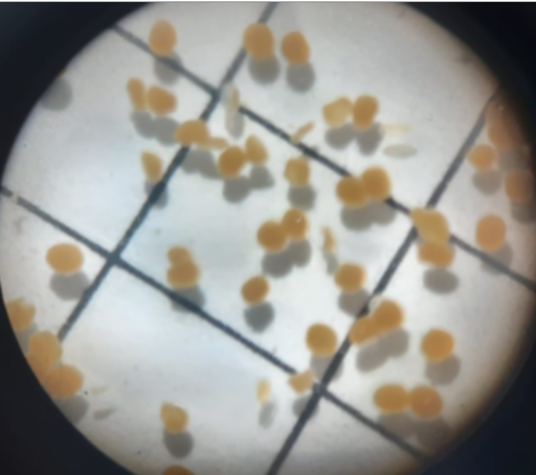

Figura Imagem com filtro

Fonte: elaborado pelos autores

Como podemos ver na Figura 1, obtemos com esse processo uma imagem com os objetos meio borrados, isto serve para que métodos de segmentação como o método de Canny ou o de limiarização possam distinguir melhor as bordas dos objetos.

### Método de Conversão de Espaço de Cor

Após a imagem receber um tratamento de filtragem e a aplicação da máscara para remover a grande região preta deixada pela lente do microscópio, aplica-se o método de transformação de imagem com o método *cvCvtColor*, onde o mesmo recebe como parâmetros:

* src: imagem de entrada
* dst: imagem de saída do mesmo tamanho e profundidade que src
* code: código de conversão do espaço de cores
* dstCn: número de canais na imagem de destino e é um atributo opcional.

Com a aplicação deste método podemos transformar a imagem que antes estava no padrão RGB para RGBA, assim os ovos ficam com uma tonalidade mais azul, como pode ser visto na imagem de saída abaixo. A Figura 2 mostra o resultado da aplicação da técnica conversão de cor para o processamento no presente trabalho, em a) é apresentada a imagem com a aplicação de filtro e em b) temos a imagem após a conversão de cor.

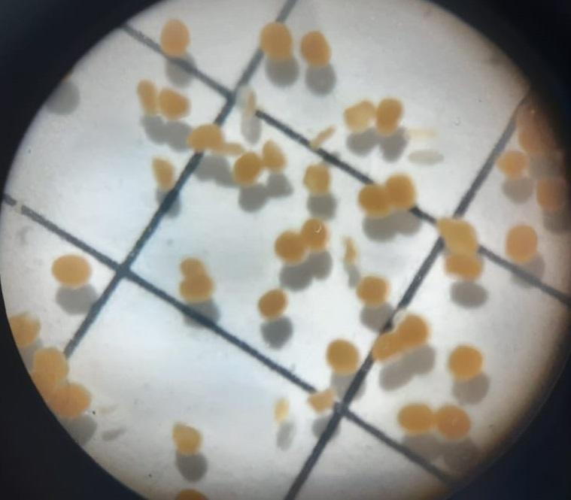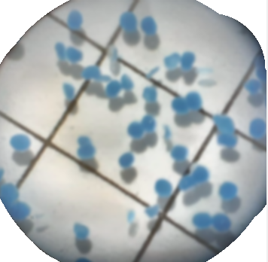

Figura 2 Imagem (a) com filtro e (b) aplicação de conversão de cor.

Fonte: elaborado pelos autores

a)

b)

### Processamento de Histograma

O histograma de uma imagem são os diferentes níveis de intensidade no intervalo [0, L – 1] é uma função discreta h(rk) = nk, onde rk é o k-ésimo valor de intensidade e nk é o número de pixels da imagem com intensidade rk, conforme é mostrado na Equação 1. Imagens com muitos ruídos tendem a ter muitas divergências no nível de intensidade de seus pixels, essas diferenças podem atrapalhar na obtenção dos dados, para que isso não ocorra utilizamos o método de equalização de histograma, que tem como objetivo normalizar essas distorções, para que isso seja possível precisamos dividir rk pelo o produto de MN que são as dimensões das linhas e colunas (Gonzalez; Woods, 2010).

(1)

$$p(rk ) = rk /MN para k = 0, 1, 2, … , L – 1$$

Por fim chegamos ao resultado de p(rk) que é uma estimativa da probabilidade de ocorrência do nível de intensidade rk em uma imagem, conforme mostramos na Figura 3. Com a biblioteca *OpenCV* podemos fazer a equalização de uma imagem utilizando o método *cvCvtColor*, que recebe como parâmetro a imagem a ser processada.

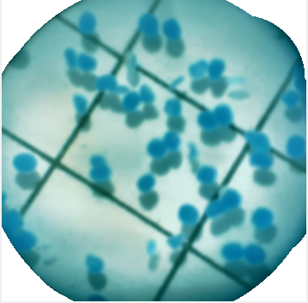

Figura Imagem com histograma normalizado.

Fonte: elaborado pelos autores

### Limiarização de Otsu

O método de limiarização de otsu, é utilizado na parte da segmentação da imagem, onde essa etapa tem a função de realçar as bordas dos objetos contidos na imagem. Neste sentido o limiar de otsu serve para que seja possível transformar uma imagem em tons de cinza em uma imagem binário, assim destacando os ovos do fundo, o processo de transformação utiliza da constante T (nível de intensidade do pixel, que no programa foi dado no intervalo (127, 255)) para determinar os valores contidos uma coordenada Ci,j, terá, onde se Ci,j estiver com os nível de intensidade contidos no intervalo da constante T, o pixel nesta posição receberá o valor 0 (preto) e caso seja maior ou menor, receberá 255 (branco), desta forma obtemos uma imagem binário.

A utilização do método do limiar de otsu é utilizado pelo software após a aplicação do pré-processamento. Na Figura 4a aplicamos os filtros e máscaras na imagem, além de transformá-la para o padrão RGBA. Na Figura 4b, transformamos a imagem para tons de cinza para a utilização da limiarização de otsu, dada pelo método *cvThreshold* na biblioteca *OpenCV* e como esperados obtemos uma imagem binário, onde temos os ovos de camarão com na cor preta e o fundo em branco, conforme podemos visualizar na Figura 4c.

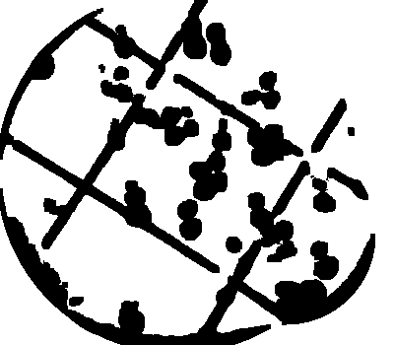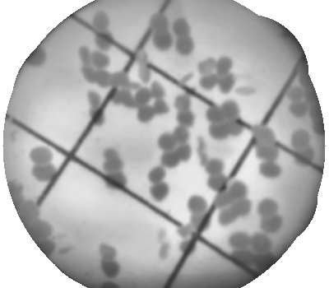

Figura Processo de limiarização pelo método de OTSU

Fonte: elaborado pelos autores

### Detecção de círculos

Com a finalização das operações de pré-processamento e segmentação, são realizadas operações de reconhecimento de padrões para encontrarmos os ovos na imagem, para o melhor entendimento dessa etapa precisamos entender, o que é um círculo? Um círculo pode ser representado matematicamente por (x−xcentro)² + (y−ycentro)² = r² (equação da circunferência), onde (xcentro, ycentro) são o centro e r é o raio do círculo, para essa operação utilizamos o método método *cvHoughCircles* da biblioteca *OpenCV*, que é uma variação do método Transformada **Hough** que encontra padrões geométricos em imagem, através do “uso da equação da circunferência procura-se em toda a imagem contornos cujos pontos que o definem pertencem à zona interna definida pela equação” (OLIVEIRA, 2007). O método *cvHoughCircles* recebe como parâmetros a:

* **imagem:** pré-processada e tratada.
* **método de detecção de círculo**: Atualmente a biblioteca openCV só disponibiliza o método HOUGH GRADIANT.
* **dp:** razão inversa da resolução do acumulador em relação a imagem, esse pareamento dita a sensibilidade do método de encontrar círculos
* **minDist:** Representa a distância mínima entre dois círculos.
* **param1:** Limite máxima para a detecção de bordas.
* **param2:** Limite mínimo para a detecção de bordas
* **minRadius e maxRadius:** Parâmetros opcionais que servem basicamente para termos uma média do tamanho dos círculos, ou seja, o tamanho mínimo e o tamanho máximo que eles pudessem ter.

Com a aplicação desse método, é possível que o software destaque os ovos de camarão na imagem, pois o método retorna as coordenadas de cada ovo no plano cartesiano e seu raio, como podemos visualizar na Figura 5.

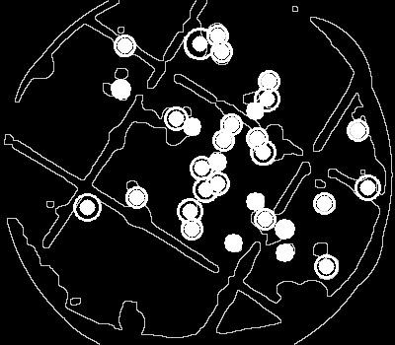

Figura Processo de mapeamento dos ovos de camarão branco.

Fonte: elaborado pelos autores.

## Scikit-image

A biblioteca *Scikit-image*, assim como a *OpenCV*, é uma ferramenta de código aberto que trás consigo uma extensa variedade de métodos que viabilizam o processamento de imagem, a classificação, a clusterização e a recuperação de imagens baseada em conteúdo (SILVA et al, 2017).

Inicialmente o software seria desenvolvido apenas com a biblioteca *OpenCV* para o tratamento de imagens, entretanto, com o decorrer da pesquisa, percebemos que seria necessário a utilização desta biblioteca pois alguns métodos utilizados disponíveis na *OpenCV* para a extração de características não eram adequados ou suficientes, retornando muitos valores falsos.

### Método de Agrupamento por Região

O método que utilizamos da biblioteca *Sckit-image* é o agrupamento por região, onde tem por objetivo agrupar os pixels com mesma intensidade de cor, em relação a um centroide, o método *regionprops*, retorna uma lista com as propriedades da região, sendo assim possível determinar os pontos cartesianos (x, y) que ligam o centro à extremidade do círculo, com isso é utilizado a Eq. 2 que representa o teorema de Pitágoras.

(2)

$$h² = Co² + Ca²$$

Onde:

* h é raio do círculo
* Co é o eixo x do círculo
* Ca é o eixo y do círculo

Para encontrar os valores do raio correspondente ao diâmetro maior e menor do ovo, realizamos uma verificação do tamanho do raio como mencionada na metodologia desta pesquisa, para que regiões que embora sejam captadas pela função *regionprops*, mas que não são efetivamente um ovo de camarão.

Com a conclusão desta etapa é retornado para o usuário uma imagem com os ovos circulados em vermelho, mostrado na Figura 6.

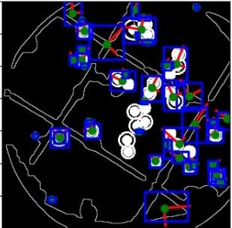

Figura Objetos agrupado por região.

# METODOLOGIA

Para o bom funcionamento de um software que realize processamento de uma imagem, suas etapas devem ser bem divididas, onde cada processo realizado afetará diretamente o resultado. Segundo [Gonzalez & Woods, 2010] as etapas fundamentais para o processamento de uma imagem se dividem em; aquisição da imagem, pré-processamento, segmentação, extração, reconhecimento e interpretação.

Este trabalho está divido nos seguintes processos: aquisição das imagens, pré-processamento, segmentação, extração de características, reconhecimento e como resultado teremos a contagem dos ovos, o cálculo volumétrico da massa dos ovos e o cálculo do volume da massa total. A Figura 6 mostra o ﬂuxo das etapas que são executadas na aplicação proposta.

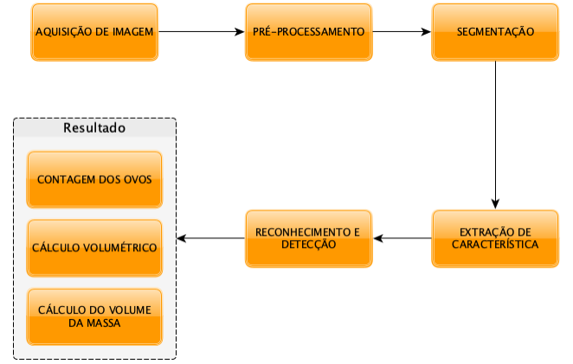

Figura Estrutura do sistema de contagem de ovos.

Fonte: adaptada (Gonzalez & Woods, 1992)

Para a obtenção das amostras removemos os ovos da fêmea ovígera e então eles são armazenados em recipientes plásticos junto com álcool 70% para mantê-los preservados e para que os mesmos se desafixarem um dos outros. Para iniciarmos a etapa de aquisição das imagens, as amostras são despejadas em um recipiente de vidro com linhas tracejadas formando pequenos quadrados, os ovos são organizados nos quadrados, e então obtemos a foto dos ovos como pode ser visto na Figura 7.

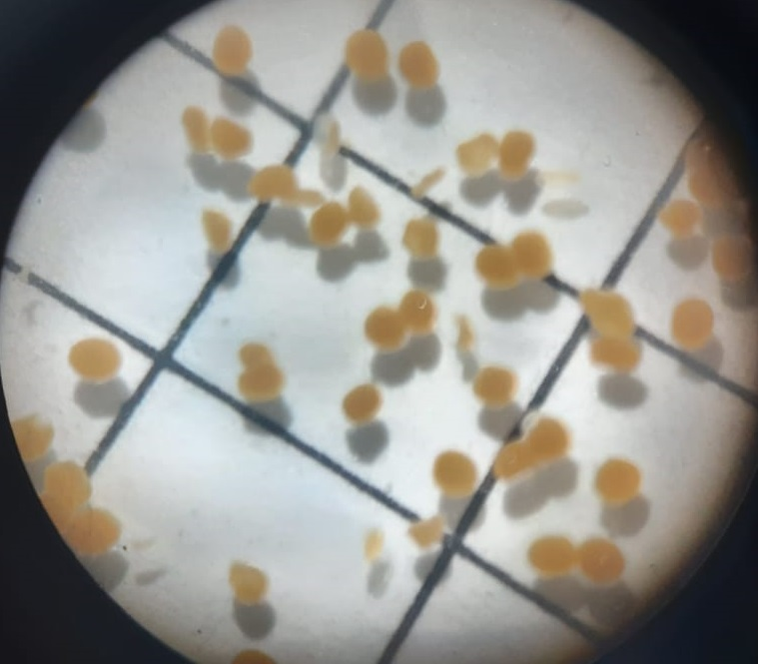

Figura Ovos capturados do camarão branco.

Fonte: elaborado pelos autores

A etapa de pré-processamento da imagem é realizada para a remoção de impurezas, conhecido como ruído da imagem, esse processo tem como objetivo remover o fundo da imagem utilizando aplicação de filtro, máscaras, mudança de canal de cor e normalização de histograma como pode ser visto na Figura 8b e ao término da tarefa é obtido uma imagem em tons de cinza, que varia de 0 que é igual ao preto e 255 que equivale ao branco exibido na Figura 8c.



1. Imagem original
2. Imagem com mudança de canal cor.
3. Imagem em tom de cinza

Figura Alteração da imagem para tom de cinza.

Fonte: elaborado pelos autores.

A segmentação serve para realçar ainda mais a diferença entre o fundo e os objetos, onde para isso destacamos as bordas destes objetos. Na Figura 9b utilizamos o método de limiarização, e na Figura 9c aplicamos o método de Canny para obter uma imagem com tonalidade binário, preto e branco, destacando fundo da imagem e as bordas dos ovos, assim conseguimos armazenar as coordenadas dos objetos.

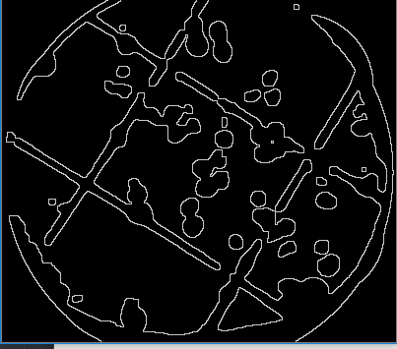

1. Imagem em tom de cinza.
2. Imagem limiarizada.
3. Imagem com realce das bordas.

Figura Aplicação do método de Canny.

Fonte: elaborado pelos autores.

O reconhecimento e detecção dos objetos é um processo delicado, pois seus resultados vão estar diretamente ligados à qualidade da imagem. Quando dizemos que uma imagem digital está com uma baixa qualidade, isso significa que esta imagem tem bastante ruído. Os ruídos são uma variação aleatória no nível de intensidade de um pixel e são causados pelo dispositivo de captura da imagem e/ou pela iluminação do ambiente. A variação aleatória dos níveis de intensidade de um pixel pode ocasionar falhas na detecção dos objetos, onde o sistema pode interpretar o ruído como um objeto ou então a presença de ruído pode desqualificar um objeto pelo erro na interpretação.

Para a detecção dos objetos utilizamos o método *cvHoughCircles* que encontra padrões geométricos em uma imagem, por meio do uso da equação da circunferência, procurando em toda a imagem contornos cujos pontos que o definem pertencem à zona interna (OLIVEIRA, 2007).

Para detectar os objetos contidos na imagem utilizamos o método *regionprops* que faz um agrupamento por região e retorna uma lista com as características de cada objeto contido na imagem, assim como a posição dos pontos cartesianos (x, y), que equivalem ao centro do objeto e sua extremidade. Na Figura 11, mostramos os ovos de camarão contidos na imagem processada.



Figura 11 Ovos de camarão detectados.

Fonte: elaborado pelos autores.

O diâmetro dos ovos é obtido através do teorema de Pitágoras, além disso é feito uma verificação dos raios para determinar quais pontos sejam efetivamente um ovo de camarão e não apenas um erro na análise, essa verificação é dada pelo tamanho do raio, em que nossos experimentos variou de 3 a 35 pixel e objetos com raios maiores ou menores são desconsiderados.

Durante a etapa de reconhecimento, os ovos detectados são guardados em uma lista, onde ao final obtemos a quantidade de ovos contidos na imagem verificando o tamanho total dessa lista, ao término desse processo os dados são processados a fim de obtermos as informações como volume dos ovos, a média de fecundidade da fêmea que pode ser observada na Eq. 3.

(4)

(3)

$$Mf = \frac{CT}{quantidade de ovos}$$

$$CT = CCT + CA + T$$

onde:

* Mf = Média de fecundidade
* CT = Comprimento total
* CCT = Comprimento do cefalotórax
* CA = Comprimento do abdômen

Informações como as dimensões da fêmea são adquiridas através da interação do pesquisador com a interface gráfica do software, além disso o software realiza o cálculo do volume dos ovos e a média do volume da massa dos ovos, que são obtidas respectivamente pela média aritmética do volume dos ovos e a outra pelo produto da média de fecundidade e a média do volume dos ovos (Müller et al., 1999), como é mostrado nas Figura 12 e Figura 13 respectivamente.

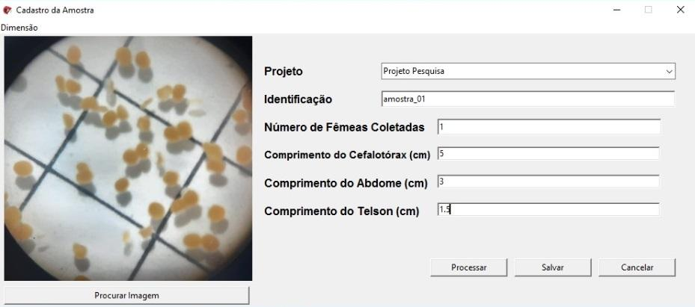

Figura 12 Interface da tela de cadastro de uma amostra.

Fonte: elaborado pelos autores.

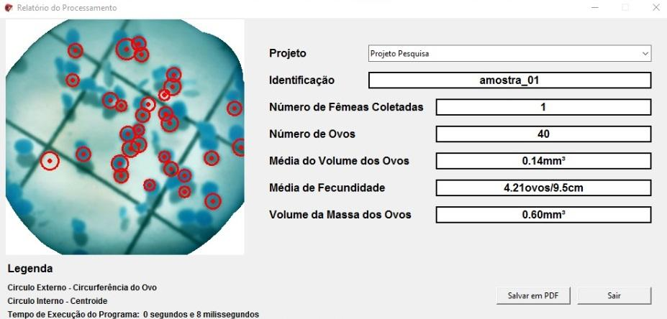

Figura 13 Relatório do processamento de uma amostra.

Fonte: elaborado pelos autores.

O processo de transformação da unidade de medida pixel para milímetros envolve a determinação da relação entra a imagem bidimensional que é capturada pela câmera e a informação das medidas do objeto real. Para execução desta tarefa é necessário conhecer os parâmetros físicos da câmera e da lente, assim, fornecerá dados para a construção de um modelo de visão relacionando os pontos do objeto com os pontos no plano da imagem digital utilizando como referência o sistema de coordenadas disponibilizado na imagem.

O objetivo desta etapa foi a de obter o diâmetro maior e menor dos ovos em pixel. E com base nos dados obtidos na imagem iniciamos o processo de conversão destes para milímetro utilizando a metodologia automática de medição (Leta et. al., 2005). O processo de conversão adotado foi a de equação linear que é um método rápido, e de fácil implementação, dispensando otimizações e algoritmos iterativos. Mas, apresenta algumas desvantagens que neste caso podemos citar as distorções que são detectadas no processo de captura e que não são corrigidas, uma vez que em nosso trabalho não foram consideradas como importantes. Ressaltamos que a metodologia adotada neste trabalho pode gerar alguns erros de conversão que são provenientes das incertezas do tipo B. Incertezas do tipo B são determinadas por informações acessórias e externas ao processo de medição (Leta et. al., 2005). Este tipo de incerteza pode ocorrer ao manusearmos a câmera, tanto sua altura, posição, iluminação e temperatura, esse tipo de ocorrência pode atrapalhar na análise de transformação das unidades de medidas

# RESULTADOS

Para a fase de teste utilizamos imagens obtidas por meio de um dispositivo móvel com resolução de câmera de 12 megapixels, e um microscópio óptico. O processo de contagem manual foi efetuado por um bolsista do projeto da turma do curso de meio ambiente que nos ajudou no processo de aquisição dessas imagens, onde foi realizada uma contagem que durou 5 minutos contabilizando 166 ovos e uma segunda contagem que durou 3 minutos, onde esta foi utilizada para validar a anterior.

Com a utilização do software de visão computacional, o processo de contagem dos mesmos 166 ovos, durou em média 0,464 segundos, e ao fim da contagem além das informações do total de ovos, e obtermos a média do volume dos ovos, média de fecundidade e a média da massa dos ovos, mostrando bons resultados em relação à contagem manual, que é um processo demorado mesmo obtendo apenas o número total de ovos.

Durante a fase dos testes das análises das imagens a aplicação conseguiu realizar todo o processo de contagem em menos de 1 segundo, e em sua execução as informações dos diâmetros maior e menor são obtidas, assim sendo possível a realização dos cálculos do volume dos ovos, e abaixo temos o Quadro 1 com alguns desses valores obtidos no processamento de uma amostra.

Quadro 1 Listagem dos diâmetros maior e menor dos ovos analisados.

|  |  |  |
| --- | --- | --- |
| **Ovo** | **Diâmetro maior (mm)** | **Diâmetro menor (mm)** |
| 1 | 1.08 | 0.80 |
| 2 | 1.01 | 0.54 |
| 3 | 0.39 | 0.32 |
| 4 | 0.38 | 0.38 |
| 5 | 0.38 | 0.38 |
| 6 | 0.85 | 0.85 |

# DISCUSSÃO

O software desenvolvido, como já mencionado, tem como objetivo facilitar a análise dos ovos de camarão, já que se trata de um trabalho que demanda de uma série de repetições, o que pode ocasionar um cansaço visual ao pesquisador que realiza essa tarefa. A utilização do software facilita muito na coleta desses dados, já que, após obter as fotos das amostras que neste caso é uma tarefa manual. E o processo para extrair as informações como a quantidade de ovos, massa dos ovos e média de fecundidade que antes demorava entre 20 e 30 minutos passou a ser concluída em pouco segundos, isto é, dependendo da quantidade de ovos de cada fêmea de camarão ou até mesmo a quantidade de fêmeas a ser analisadas, ou seja, a utilização do software é benéfica e eficaz.

Durante a execução do projeto encontramos algumas dificuldades tais como, iluminação do ambiente, propriedades físicas e ópticas da lente da câmera e do microscópio óptico proporcionando a obtenção de imagens com bastantes ruídos dificultando o processamento destas imagens (Ramos et. al., 2014). E consequentemente, o algoritmo de reconhecimento de objetos acaba tendo mais dificuldade para detectar o objeto, pois problemas como o fundo da imagem e ruídos o atrapalham no processamento dos resultados desejados. Estes problemas também ocorreram no desenvolvimento da nosso solução de software, além disso, o algoritmo teve dificuldade de distinguir ovos muito próximos, ou seja, uma imagem repleta de ovos que estão muito aglomerados e produziu muitos falsos positivos, e isto ocorreu quando aplicarmos o método limiarização de Otsu, onde os ovos que estejam muito próximos de pontos muito luminosos (ruídos que mesmo após aplicação dos métodos de pré-processamento e segmentação não foram possíveis de ser removidos) acabam sumindo, ou então a intensidade dos pixels dos ovos esteja muito parecida com a dos ovos, fazendo com que parte do fundo seja reconhecido como um ovo.

Em suma a aplicação do software ainda se torna mais prática do que análise manual, pois o trabalho maior é em obter uma imagem com um certo nível de qualidade e um certo cuidado em posicionar o conjunto de lentes ou a utilização de microscópio eletrônico com recurso de captura de imagem para a obtenção das imagens, pois assim, erros no processamento da imagem são reduzidos e consequentemente a análise trará resultados mais satisfatórios ao pesquisador, tornando um trabalho de meia hora em uma tarefa de poucos minutos.

# CONCLUSÃO e TRABALHOS FUTUROS

Com os dados obtidos podemos notar a importância da visão computacional no nosso dia-a-dia, pois nos permite automatizar tarefas que são muitas das vezes cansativas e demoradas.

A proposta inicial do trabalho foi desenvolver um sistema automático de contagem de ovos, utilizando processamento de imagens. Isso possibilita contabilizar a quantidade real dos ovos contidos nas imagens, diferentemente dos métodos convencionais de contagem. E através do sistema desenvolvido, foi possível realizar a contagem ovos, conforme realizado durante os testes experimentais.

Os testes feitos apontaram um grande desempenho do sistema ao analisar as amostras, além disso o processamento das imagens demorou cerca de 0,008 segundos, em comparação a contagem feita pelo o grupo de pesquisadores que nos auxiliou no decorrer do nosso projeto, onde a contagem de aproximadamente 200 ovos pode variar de 3 a 5 minutos sem a coleta das informações de cada um dos ovos, ou seja o uso desta aplicação pode potencializar as pesquisas nessa área da biologia ao modo que facilita na obtenção de dados quantitativos dos estudos.

O sistema se mostrou eﬁcaz, devido a sua baixa taxa de erro, o que justiﬁca sua utilização em alternativa à contagem manual. Além de uma maior precisão na contagem é a obtenção dos resultados mais rapidamente.

## Trabalhos futuros

Embora o sistema tenha se mostrado eﬁcaz, algumas melhorias podem ser realizadas a ﬁm de aprimorar os resultados. Entretanto, o software não conseguir identificar as manchas oculares nos ovos de camarão, em trabalhos futuros essa funcionalidade pode ser explorada, pois serve para determinar o estágio embrionário do camarão e assim classificá-los, facilitando que o pesquisador também precise obter esse dado manualmente.

O estágio embrionário de um camarão pode ser dividido em: estágio inicial (fase I) representa ausência de manchas oculares, o vitelo ocupando aproximadamente todo o interior do ovo; estágio intermediário (fase II) representa presença de manchas oculares, em formato de traço ou elíptico, com vitelo ocupando entre 50% a 75% do volume do ovo; e estágio final (fase III) representa presença de manchas oculares, em formato arredondado, com vitelo ocupando entre 25% a 50% do volume do ovo. Entretanto os procedimentos utilizados pelo software só conseguem identificar bordas externas, assim não podendo identificar a presença desta característica, neste sentido trabalhos futuros podem estudar formas de obter essa informação a fim de otimizar a tarefa e assim, buscando melhores os resultados para a pesquisa.

Na fase de reconhecimento, por exemplo, a utilização de mais critérios de seleção dos objetos, ou mesmo a utilização de técnicas de inteligência artiﬁcial como Redes Neurais poderia aumentar o poder de classiﬁcação do algoritmo, e assim garantir que somente os ovos sejam reconhecidos durante esta fase.

# REFERÊNCIAS

ALBUQUERQUE, V. et al. **Sistema de segmentação de imagens para quantificação de microestruturas em metais utilizando redes neurais artificiais**. Matéria (Rio J.), Rio de Janeiro, v. 12, n. 2, 2007.

CATANEO, L. G. **Contador Eletrônico de Ovos**. 2017. 92f. Trabalho de Conclusão de Curso (Bacharelado em Engenharia Elétrica) Faculdade de Engenharia e Arquitetura da Universidade Passo Fundo, Rio Grande do Sul, 2017.

GONZALEZ, R. C; WOODS, R. C. **Processamento Digital de Imagens**. 3. Ed, São Paulo: Pearson Prentice Hall, 2010.

LETA, F. R.; FELICIANO, F. F.; SOUZA, I. L. **VISÃO COMPUTACIONAL APLICACADA À METROLOGIA DIMENSIONAL AUTOMATIZADA: CONSIDERAÇÕES SOBRE SUA EXATIDÃO**. 2005.

MÜLLER, V. M. R. M.; NAZARI, E. M. N.; AMMAR, D. A.; FERREIRA, E. C. F.; BELTRAME, I. T. B.; PACHECO, C. P. **Biologiados Palaemonidae (Crustacea, Decapoda) da bacia hidrográfica de Ratones, Florianópolis, Santa Catarina, Brasi**l, Rev. Bras. Zool. vol.16 no.3 Curitiba 1999.

OLIVEIRA, A. J. B. **Desenvolvimento de software para aplicação no controlo e monitorização de plataforma móvel de recolha de bolas de golfe**. 2007.

PASCHOAL, L. R. P. **História natural de Macrobrachium amazonicum (Heller, 1862) (Decapoda: Palaemonidae) e sua importância em reservatórios neotropicais do sudeste brasileiro**. 2017.

RAMOS, I. A.; de ASSIS, S. S.; OLIVEIRA, B. A. S.; MARCON, M. **Extração de objetos de interesse em imagens digitais utilizando a biblioteca de Visão Computacional OpenCV**. VII Semana de Ciência e Tecnologia - VII Jornada Científica e I Mostra de Extensão. IFMG Campus Bambuí – Minas Gerais, 2014.

SILVA, R. R. V.; LOPES, J. G. F.; ARAÚJO, L. F.H.D.; MODEIROS, F.N.S.; USHIZIMA, D., M. **Visão computacional em python utilizando as bibliotecas scikit-image e scikit-learn**. 2017.

VERONEZI, C. C. D. et al. **Análise computacional para auxílio ao diagnóstico de osteoartrite de coluna lombar baseado em redes neurais artificiais**. Revista Brasileira de Ortopedia, Paulo, v. 46, n. 2, 2011.

# OUTRAS ATIVIDADES DE BOLSISTA

**V Semana Nacional de Ciência e Tecnologia, 2021.**

* Local: Itapecuru Mirim
* Apresentação: Em forma de resumo expandido com o título: Aplicação de Processamento de Imagens para Detecção e Contagem de ovos do Camarão *Macrobrachium amazonicum*.
* PRÊMIO de 3º LUGAR no Seminário de Iniciação Científica
* Autores: Rhuã Yuri Nascimento Sardinha; Dejailson Nascimento Pinheiro.

1. OpenCV disponível em <<https://opencv.org>>
2. Scikit-image disponível em <https://scikit-image.org>